**MINISTERE DE L’ENSEIGNEMENT**

**REPUBLIQUE TOGOLAISE**

**Travail-Liberté-Patrie**

**Année Académique : 2020-2021**

**SUPERIEUR ET DE LA RECHERCHE**



**Site Web :** www.defitech.tg

**Email: defitech@defitech.tg**

***PROJET TUTEURE***

Spécialité : Génie Logiciel (semestre 5)

**THEME :**

**CONCEPTION D’UN RESEAU SOCIAL WEB**

kkkkk

**Réalisé par :**

KLOUTSE Kofi K. Daniel

**Tuteur :**

# REMERCIEMENTS

Le projet a été mis au point dans le cadre de mon projet tuteuré à l’institut Polytechnique DEFITECH Campus 2.

Avant toute chose, il me parait opportun de remercier tous ceux qui ont contribué à la réussite de ce projet. A commencer par mon tuteur Mr X, qui m’a été d’un grand aide le long de cette période, par sa disponibilité, son implication, son suivi, ses conseils et remarques qui m’ont aidé à l’avancement de ce travail. Je tiens à remercier l’institut Polytechnique DEFITECH Campus 2 pour son encadrement qui m’a permis de pourvoir réaliser ce projet. Je remercie également l’entièreté du corps enseignant de DEFITECH pour leur conseil et leur encouragement. Eventuellement, je suis très reconnaissant envers mes proches ainsi que mes camardes de classes pour tous leur soutien, encouragement et informations précieuse qui m’a permis de poursuivre ce projet.

# Liste des figures

Figure 1: Diagramme de cas d'utilisation 11

Figure 2: Diagramme de classe 12

Figure 3:Diagramme de séquence ( gestion de tweets) 13

Figure 4: Diagramme de séquence (gestion de messagerie) 13

Figure 5: Diagramme de séquence de commentaire et notification 14

Figure 6: Logo de HTML 15

Figure 7: Logo de CSS 15

Figure 8: Logo de JavaScript 16

Figure 9: Logo de Php 16

Figure 10: Logo de Laravel 17

Figure 11: Logo de MySQL 17

Figure 12: Logo de Visual Studio Code 18

Figure 13: Logo de XAMPP 18

Figure 14: Logo de StarUML 19

Figure 15: Capture de Microsoft world 19

Figure 16: Capture de Microsoft PowerPoint 20

Figure 17: l'interface de XAMPP 22

Figure 18: Terminal de Visual Studio Code 22

Figure 19:page de chargement 23

Figure 20: page d'accueil 23

Figure 21: Page d'enregistrement 24

Figure 22: page de connexion 25

Figure 23: home 26

Figure 24: Ecrire un tweet 26

Figure 25 : nouveaux tweet poster 27

Figure 26: Les tweets des utilisateur du site 27

Figure 27: lien profil 28

Figure 28: page de profil 28

Figure 29: modification de la photo de profil 29

Figure 30: Modification de la biographie 29

Figure 31: Nos tweets 29

Figure 32: suppression du tweet 30

Figure 33: tweet supprimer 30

Figure 34: recherche d'un utilisateur 31

Figure 35: Profile de l'utilisateur trouver 31

Figure 36: recherche d'un autre utilisateur 32

Figure 37: Le profil introuvable 32

Figure 38: Page d'abonnement vide 32

Figure 39: Page Mes abonnement non vide 33

Figure 40: pages mes messages 33

Figure 41: La page du second utilisateur 34

Figure 42: démarrer la discussion 34

Figure 43: premier message poster 35

Figure 44: message reçu envoie d'une réponse 35

Figure 45: réponse envoyer 35

Figure 46: réponse reçu 35

Figure 47: nouveau tweet 36

Figure 48: Commentaire d'un autre utilisateur 36

Figure 49: commentaire poster 37

Figure 50: page mes notifications 37

Figure 51: page de notification après l'avoir lu 38

Figure 52: se déconnecter 38

# INTRODUCTION

Un réseau social par définition est un regroupement d'individus ou d'organisation reliant les internautes entrent eux par des échanges. Cela leurs permet de partager des opinions, des idées ou encore du contenu. Avec l’explosion d’internet, les réseaux sociaux ont révolutionné le concept des relations humaines en les faisant passer dans le domaine du virtuel.

Le premier réseau social s'appelait Classmates.com crée en 1995 par Randy Conrads, son objectif était de remettre en contact des anciens camarades de classe. C'est Sixdegrees.com, en 1997, qui sera le premier à réunir toutes les fonctionnalités de base du réseau social. A partir de 2004, Facebook de Mark Zuckerberg sera le premier réseau social qui sera utilisés par plusieurs personnes : 900 millions de d’utilisateurs dans le monde entier. Twitter quant à lui sera créé en 2006 par Jack Dorsey, Evan Williams, Biz Stone et Noah Glass et Instagram en 2010 par l’américain Kevin Systrom et le Brésilien Michel Mike Krieger. (overblog, s.d.)

Sur les 7,83 milliards d’habitants, les utilisateurs actifs des réseaux sociaux sont au nombre de 4,2 milliards, soit 53,6 % de la population mondiale. Ce chiffre ne nous montre à quel point les réseaux sociaux sont importants dans la vie d’aujourd’hui. Il permet de connecter les internautes selon leurs centres d’intérêts afin de partager des flux d’information, tels que des vidéos (YouTube : 2,291 milliards de membres), les photos-textes-images-vidéos (WhatsApp : plus de 2 milliards de membres, Facebook Messenger : plus d’1,3 milliard membres, Facebook : 2,74 milliards, Instagram : 1,221 milliard membres) etc. (BDM, s.d.)

En considérant tous ces chiffres, Nous avons voulu concevoir un réseau social web. Nous nous sommes inspirés des réseaux sociaux déjà existant tels qu’Instagram et surtout de Twitter.

Pour mener à bien ce projet, nous avons tout d’abord décrire ce projet dans sa globalité ce qui nous permettra de bien nous plonger dans le projet. Ensuite nous parlerons de l’analyse et des conceptions effectuer au début du projet et nous enchainerons avec la réalisation du projet. Et enfin nous allons procéder à un bilan de notre projet.

# Description du projet

## Présentationduprojet

Le thème de notre projet est de concevoir un site de réseau social. Puisque notre but est de concevoir un site réservé au étudiant d’un établissement, nous avons choisir d’appeler ce site réseau social « WeStudy ».

## Problématique du projet

Ce site web va essayer de remplir les exigences des réseaux sociaux.

Depuis 2004 avec la création Facebook, les réseaux sociaux ont été en tendance jusqu’à maintenant. Ils ont changé la façon dont les êtres humains se contactent et partagent les informations. Chaque entreprise, établissement ou grande structure veut maintenant disposer de sa propre application réseau social ou site internet de réseau social pour pouvoir diffuser les informations au sien ou à l’extérieur de son entreprise. Les réseaux sociaux ne connaissent qu’un taux d’évolution de plus en plus élevé et surtout avec le confinement où les réseaux sociaux ont été très sollicités pour que chaque employé puisse travailler depuis sa maison.

Dans cette optique, nous avons voulu développer un site internet de réseau social afin de pouvoir mettre en contact toutes personnes s’inscrivant sur le site.

## Objectif du projet

Ce projet intitulé « CONCEPTION D’UN RESEAU SOCIAL WEB **»**va Nous permettre :

- de pouvoir mettre plusieurs personnes en contact.

- de pouvoir avoir une discussion instantanée avec deux personnes via le site

- de publier des messages qui seront visible à tous les membres du site.

- de pouvoir commenter les messages postés par les utilisateurs sur le site.

-d’avoir un système de notification qui nous permettra de mettre en alerte le concerné du message posté qu’il a eu un commentaire.

# Analyse et conception

## Généralités

Dans cette partie de notre travail, nous expliquons les concepts utilisés

Parmi ces concepts, nous citons :

-Tweet ;

-Abonnement

-Messagerie

-Profil

-Commentaire

-Notification

### Tweet

Un tweet c’est un message posté par un utilisateur lui permettant de passer une idée ou un message à tous les membres du site. Elles sont sous forme de mini-blog.

### Abonnement

Un abonnement permet de suivre une personne en particulier. Cela vous permettra de pouvoir voir c’est Tweet directement. L’abonnement n’est pas réciproque : tu peux t’abonner pour suivre une personne mais cette personne n’est pas forcée de faire de même, il peut donc s’abonner à vous comme ne pas s’abonner à vous.

### Messagerie

C’est la partie du site ou t’as la possibilité d’envoyer des messages à tes abonnés. Vous avez la possibilité d’avoir une discussion instantanée.

### Profil

Votre Profil est la partie qui regroupe votre photo de profile afin que les autres personnes voient à quoi vous ressembler. Vous avez aussi la possibilité de pourvoir écrire une petite biographie, de voir vos tweets ainsi que le nombre de personne qui vous suit (s’est abonné à vous) et le nombre de personnes que vous suivez (à qui vous êtes abonnés) et le nombre de vos tweets.

### Commentaire

Chaque tweet posté par un utilisateur du site peut être commenter par un autre utilisateur et l’utilisateur en question aussi. Ceci permettra de pouvoir discuter à propos du tweet entre tous les membres d’utilisateur.

### Notification

Chaque commentaire poster sur le tweet d’un utilisateur alertera ce dernier qu’il vient de recevoir un commentaire de la part d’un utilisateur.

## Analyse

Pour notre analyse nous avons utilisé UML (Unified Modeling Language) qui est un langage de modélisation objet standard. Il est composé de plusieurs diagramme qui nous permettrons de faire une bonne modélisation. Nous allons dans ce projet utilisé le diagramme de cas d’utilisation, le diagramme de classe, le diagramme d’activité et le diagramme de séquence.

### Diagramme de cas d’utilisation

Les diagrammes de cas d’utilisation sont des diagrammes UML utilisés pour donner une vision globale du comportement fonctionnel d’un système logiciel. Ils sont utiles pour des présentations auprès de la direction du projet ou des acteurs d’un projet.

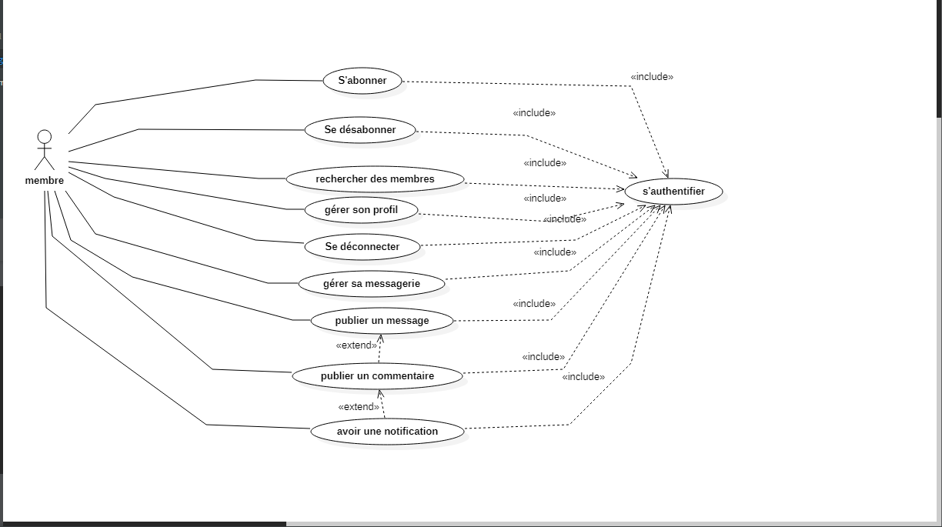

Figure : Diagramme de cas d'utilisation

### Diagramme de classe

Il représente les classes et les interfaces des systèmes ainsi que leurs relations. Une [classe](https://fr.wikipedia.org/wiki/Classe_(informatique)) décrit les responsabilités, le comportement et le type d'un ensemble d'objets. Les éléments de cet ensemble sont les [instances](https://fr.wikipedia.org/wiki/Instance_(programmation)) de la classe. (wikipedia, s.d.)

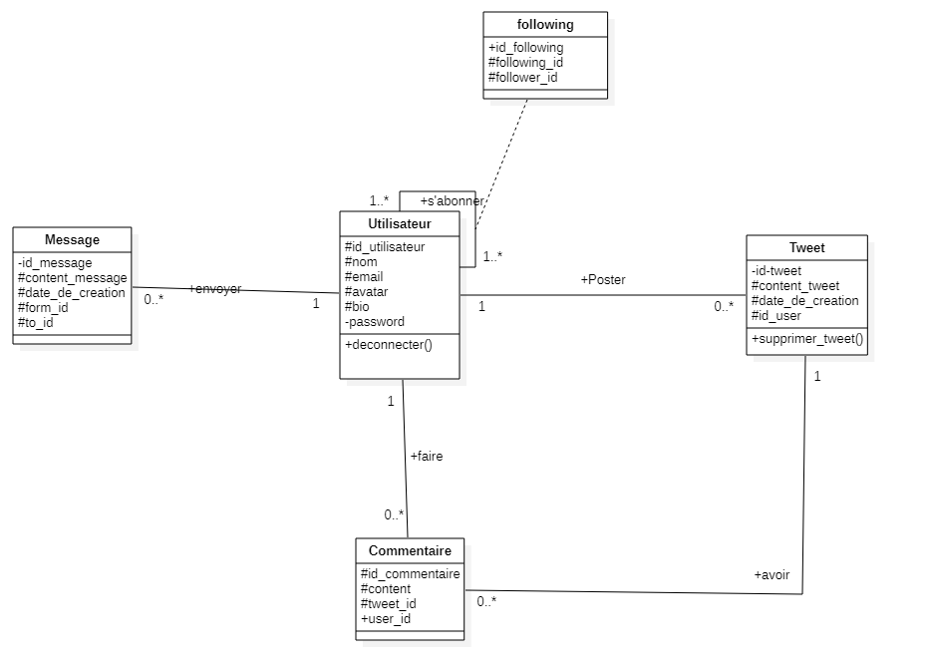

Figure : Diagramme de classe

### Diagramme de séquence

Il permet de décrire les différents scénarios d’utilisation du système. Ce diagramme sera divisé en 2 paquetages :

* Paquetage de gestion des tweets
* Paquetage de gestion de message.
* Paquetage de gestion de commentaire et de notification
* Paquetage de gestion de tweets

Dans ce module on verra comment se passe la gestion de tweets

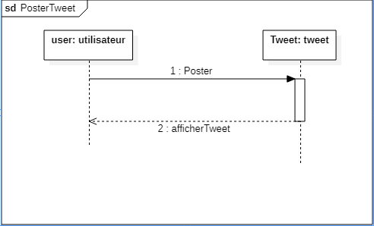

Figure :Diagramme de séquence ( gestion de tweets)

* Paquetage de gestion de messagerie

Dans ce module on verra comment se passe la gestion de tweets

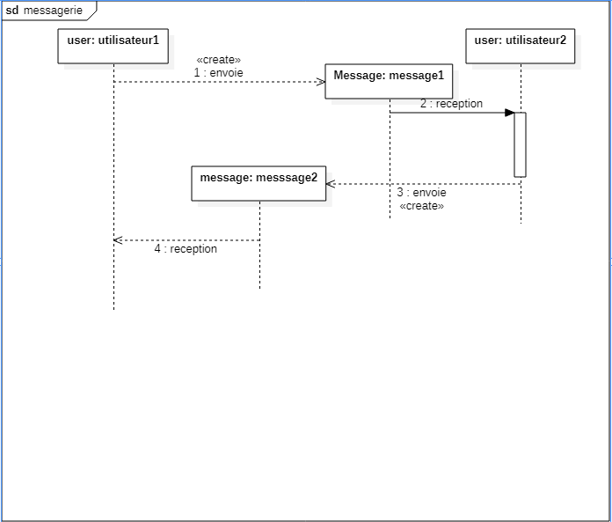

Figure : Diagramme de séquence (gestion de messagerie)

* Paquetage de gestion de commentaire et de notification

Dans ce diagramme on verra comment fonction le système de commentaire couplé à celle des notifications

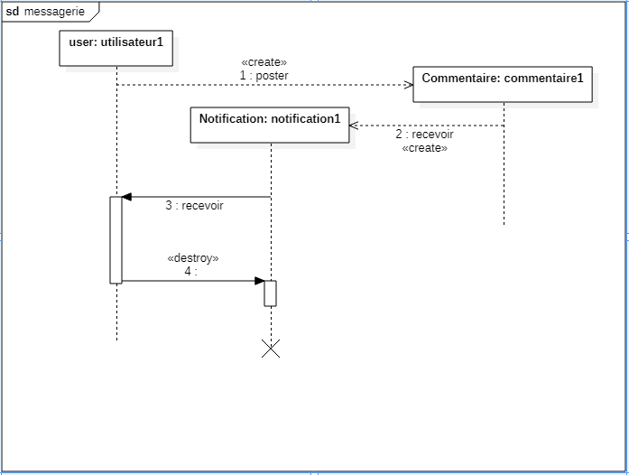

Figure : Diagramme de séquence de commentaire et notification

# Mise en œuvre et réalisation

## Matériels, langage et logiciel utilisés

### Matériel

Pour ce projet nous avons utilisé qu’une seule machine de Core i5 avec un système d’exploitation de Windows 10.

### Langages

Pour ce projet web tout comme tous les projet web nous avons utilisé HTLM et CSS ainsi que du JavaScript pour le côté client (Le front-end). Et pour le côté serveur nous avons utilisé le Framework LARAVEL qui est basé sur le langage PHP.

#### HTML :

**HTML** (HyperText Markup Language) est un langage de balisage standard pour les documents conçus pour être affichés dans un navigateur web. Il est le bloc de construction le plus basique du Web. Il définit la signification et la structure du contenu Web. Dans ce projet nous avons utilisé la version 5. (wikipedia, s.d.)



Figure : Logo de HTML

#### CSS :

**CSS** (Cascading style sheets) est un langage de feuille de style utiliser pour décrire la présentation d’un document écrit en HTML. CSS décrit comment les éléments doivent être rendus à l’écran. Dans ce projet nous avons utilisé la version 3. (wikipedia, s.d.)



Figure : Logo de CSS

#### JavaScript :

**JavaScript** soit abréger en JS est un langage de programmation de haut niveau, souvent compilé juste à temps avec des fonctions de première classe. Il est surtout connu comme un langage script pour les pages web. (wikipedia, s.d.)



Figure : Logo de JavaScript

#### PHP :

PHP est un langage de script de serveur à usage général particulièrement adapté au développement web qui permet d’avoir des pages web dynamique. Dans ce projet nous avons utilisé la version 8 de PHP. (wikipedia, s.d.)



Figure : Logo de Php

#### Laravel :

Laravel est un Framework gratuit de PHP. Il permet de pouvoir développer des applications web suivant le modèle Modèle-Vue-Contrôleur (MVC) et basé sur Symphony.



Figure : Logo de Laravel

#### MySQL :

MySQL est un langage de requête nous permettant de créer, modifier, supprimer nos données. Il nous permet de rendre le site plus dynamique.



Figure : Logo de MySQL

### Logiciels

Pour ce projet web nous avons utilisé plusieurs logiciels tels que des éditeurs pour nos langages, des logiciels de traitement de texte et des logiciels de présentation

#### Editeurs : Visual Studio Code

Visual Studio Code est un éditeur de code gratuit créer par Microsoft pour Windows et MacOs. fonctionnalités incluent la prise en charge du débogage de la coloration syntaxique , de l'achèvement de code intelligent , des [extraits de](https://en.wikipedia.org/wiki/Snippet_(programming))code , de la refactorisation de code et de Git intégré . Les utilisateurs peuvent modifier le [thème](https://en.wikipedia.org/wiki/Theme_(computing)) , les raccourcis clavier , les préférences et installer des [extensions](https://en.wikipedia.org/wiki/Plug-in_(computing)) qui ajoutent des fonctionnalités supplémentaires.

Nous avons programmé tous notre site web sur cet éditeur.



Figure : Logo de Visual Studio Code

#### Logiciel de gestion de base de données : XAMPP

XAMPP est un logiciel nous permettant de créer une base de données local afin de pouvoir tester, manipuler et développer les données que contiendrons notre site web. XAMPP est un logiciel gratuit.



Figure : Logo de XAMPP

#### Logiciel pour UML : StarUML

StarUML est Un modeleur logiciel sophistiqué pour une modélisation agile et concise. Le logiciel a été concédé sous une version modifiée de GNU GPL jusqu'en 2014, lorsqu'une version réécrite 2.0.0 a été publiée pour les tests bêta sous une licence propriétaire. Après avoir été abandonné pendant un certain temps, le projet a connu un renouveau pour passer de Delphi à Java / Eclipse puis s'est arrêté à nouveau. En 2014, une version réécrite a été publiée en tant que logiciel propriétaire. Cependant, la communauté de la version open source est toujours active



Figure : Logo de StarUML

#### Logiciel de traitement de texte : Microsoft Word

Il s’agit d’un logiciel de traitement de texte qui permet d’effectuer une multitude de tâches comme la création de documents numériques en faisant une mise en place correcte. Il possède en son sein une multitude de fonctionnalité qui permet de rendre son document lisible et accessible par tout le monde s’il est maitrisé.

Nous avons utilisé Microsoft Word pour pouvoir écrire notre rapport sur le projet.

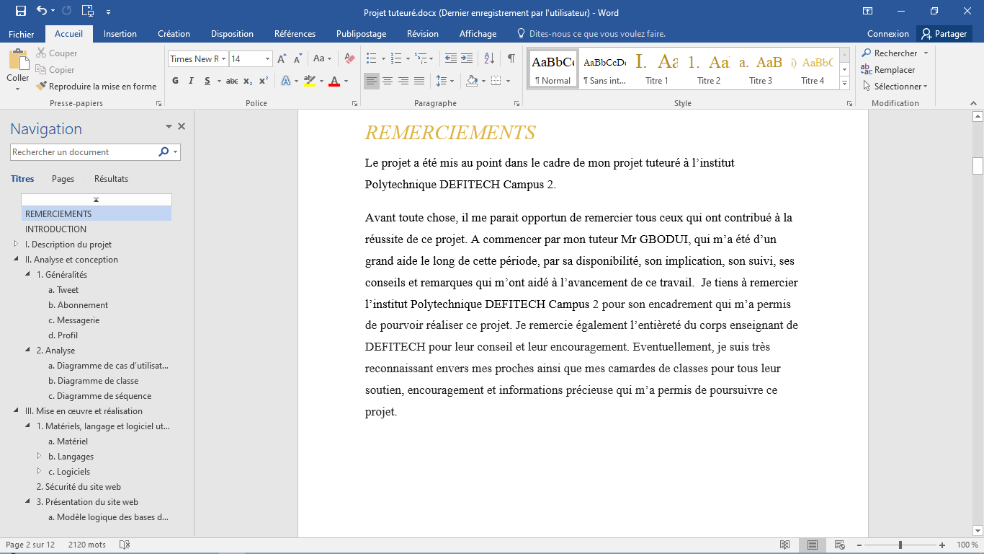

Figure : Capture de Microsoft world

#### Logiciel de présentation : Microsoft PowerPoint

C’est un logiciel de présentation qui permet de présenter un projet. Un compte rendu en diaporama (slide)…

Nous avons fait la présentation de notre site web avec ce logiciel.

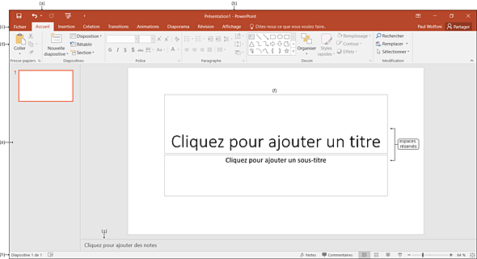

Figure : Capture de Microsoft PowerPoint

## Sécurité du site web

La sécurité de ce site web est élevé et ceci grâce au middleware d’authentification de Laravel qui permet qu’à la personne qui s’est inscrit d’avoir accès à son compte. Et grâce aux jetons CSRF on empêche les attaques CSRF en empêchant un attaquant de construire une requête HTTP entièrement valide adaptée à l'alimentation d'un utilisateur victime.

## Présentation du site web

### Modèle logique des bases de données

Les bases de données du site ont été fait avec l’ORM éloquent de Laravel ce qui nous a facilité beaucoup de travail. Il dispose en lui beaucoup de fonctionnalités nous permettant d’interagir avec la base de données en même temps.

Notre base de données est constitué d’une table users pour les utilisateurs, une table followings pour savoir qui est abonné à qui, une table message qui contient tous les messages envoyer et en dernier on a une table tweets qui contiendra les tweets que tous les utilisateurs ont publié.

Nous allons maintenant voir ce que contienne chaque table :

La table users contient (identifiant, nom, email, mot de passe, avatar, biographie)

La table followings contient (identifiant, identifiant de l’utilisateur qu’on a suivi, identifiant de l’utilisateur qui a suivi)

La table message contient (identifiant, identifiant de l’expéditeur, identifiant du destinateur, le contenu du message, sa date de création)

La table tweets contient (identifiant, contenu du tweet, identifiant de l’utilisateur, sa date de création)

Voici les tables que notre site web utiliseras.

### Plan de navigation

Le site web est composée de plusieurs parties : l’interface d’accueil, page d’inscription, la page de connexion, la page d’accueil du site en tant que membre, la page de son profile, la page des followings (les comptes auxquelles l’utilisateur s’est abonnée), la page de messagerie, la page pour voir les tweets des followings.

Nous allons présenter ces différentes parties du site par des explications suivies des captures du site fait après conception.

Pour démarrer le projet il nous faut aller démarrer MySQL de XAMPP.

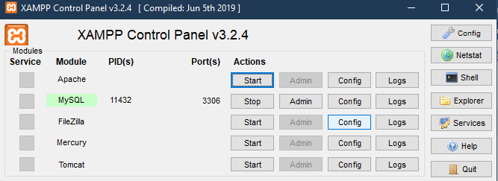

Figure : l'interface de XAMPP

Après on va dans le terminal (on va utiliser le terminal qui est intégré directement sur Visual Studio Code) et on se place dans le dossier et on exécute la commande ‘‘php artisan serve’ ’et ensuite on copie le lien qu’on colle dans un navigateur et on lance la recherche ou soit on fait CTRL + clic droit sur le lien.

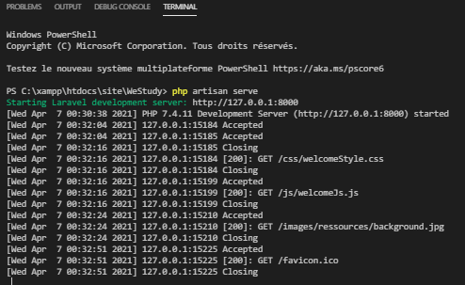

Figure : Terminal de Visual Studio Code

Avant d’avoir accès à la page d’accueil on a une page de chargement qui après quelque seconde nous donne accès à la page d’accueil.

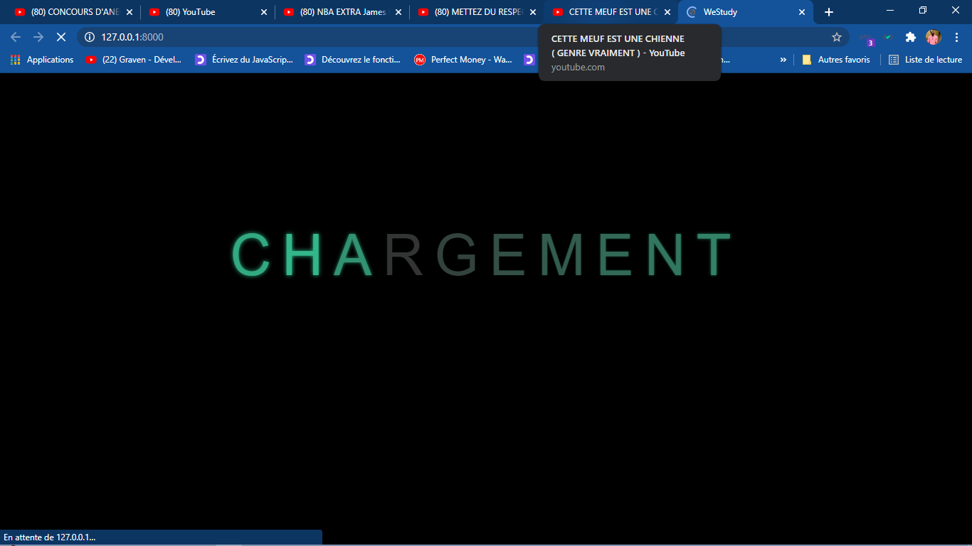

Figure :page de chargement

* L’interface d’accueil :

Elle permet à l’utilisateur de s’enregistrer (register) ou de se connecter (login) directement si préalablement ce dernier c’était déjà inscrit.



Figure : page d'accueil

* S’enregistrer (Register) :

Nous allons nous enregistrer sur le site avec un nom, un email et un mot de passe qu’on doit confirmer.

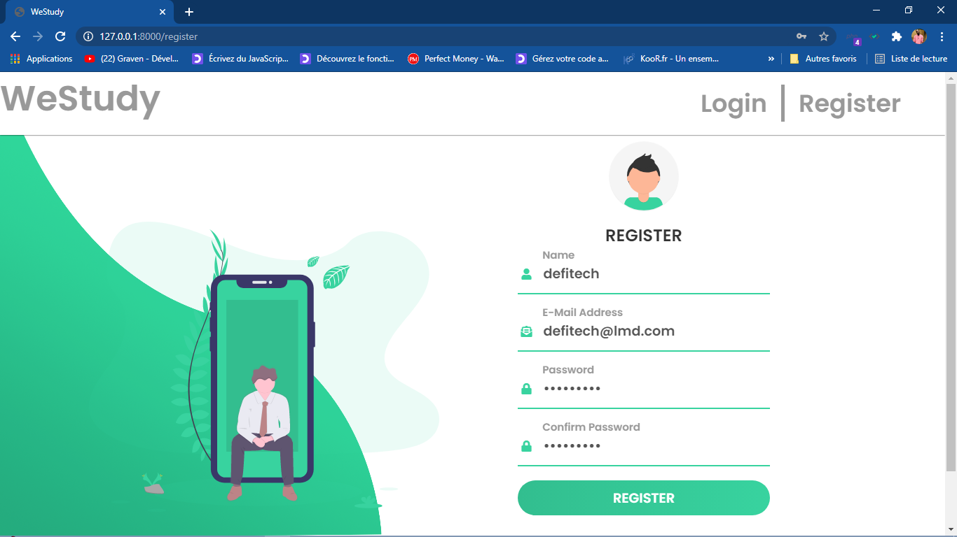

Figure : Page d'enregistrement

* Se connecter (Login)

Nous allons nous déconnecter du compte que nous venons de créer. Nous voulons de nouveau accéder à ce compte il nous suffit d’entrer notre email et notre mot de passe dans la page Login.

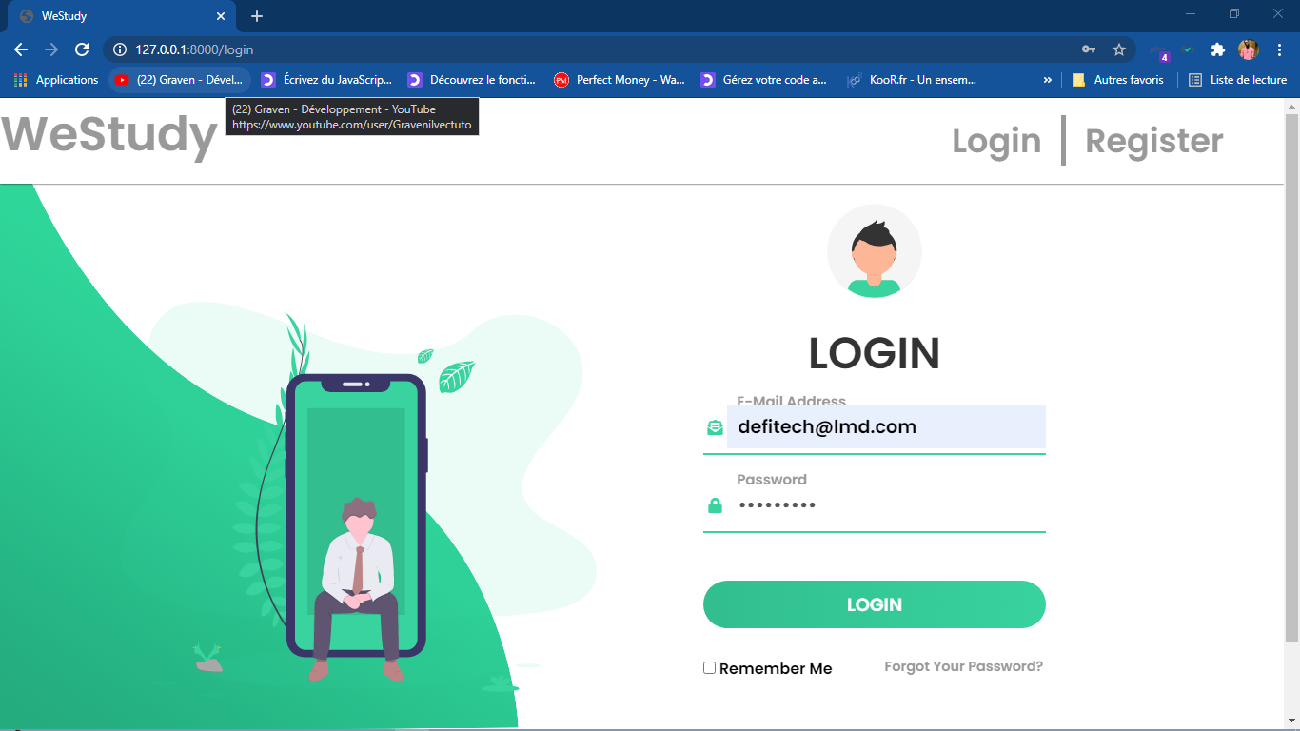

Figure : page de connexion

* La page Home :

Maintenant que nous nous sommes connecter au site en tant que membre nous avons accès à la page principale de l’application. Qui est subdiviser en 3 partie essentiel. Nous avons une barre en haut où on a le nom du site affiché, une barre de recherche ainsi que le nom de l’utilisateur, à gauche nous avons un menu de navigation et au milieux nous avons les tweets de tous les utilisateurs du site ainsi qu’un petit formulaire nous permettant de poster un tweet.

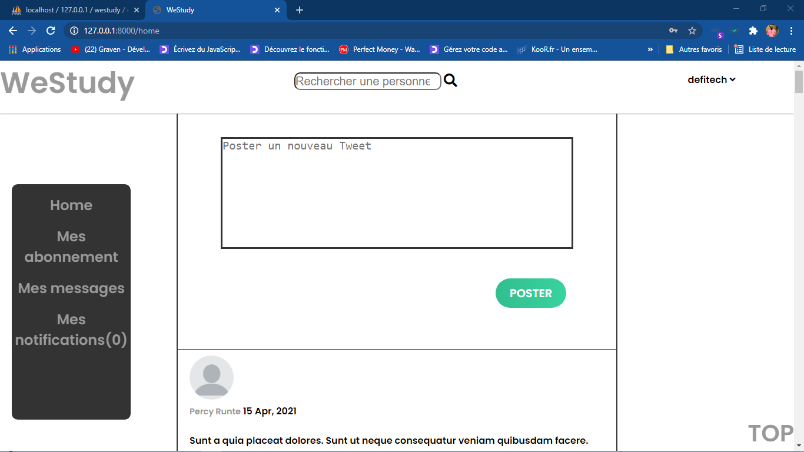

Figure : home

Nous allons nous intéresser. Avant de voir les tweets des utilisateurs nous avons un petit formulaire qui nous permet de poster nos tweets. Pour poster un tweet il nous suffit d’entrer ce que nous voulons poster et cliquer sur poster. Après cela il nous suffit de rafraichir notre page et nous verrons notre tweet tout en haut après la partie où nous pouvons poster un tweet. Les tweets ont été rangé de façon décroissante par rapport à la date de création.

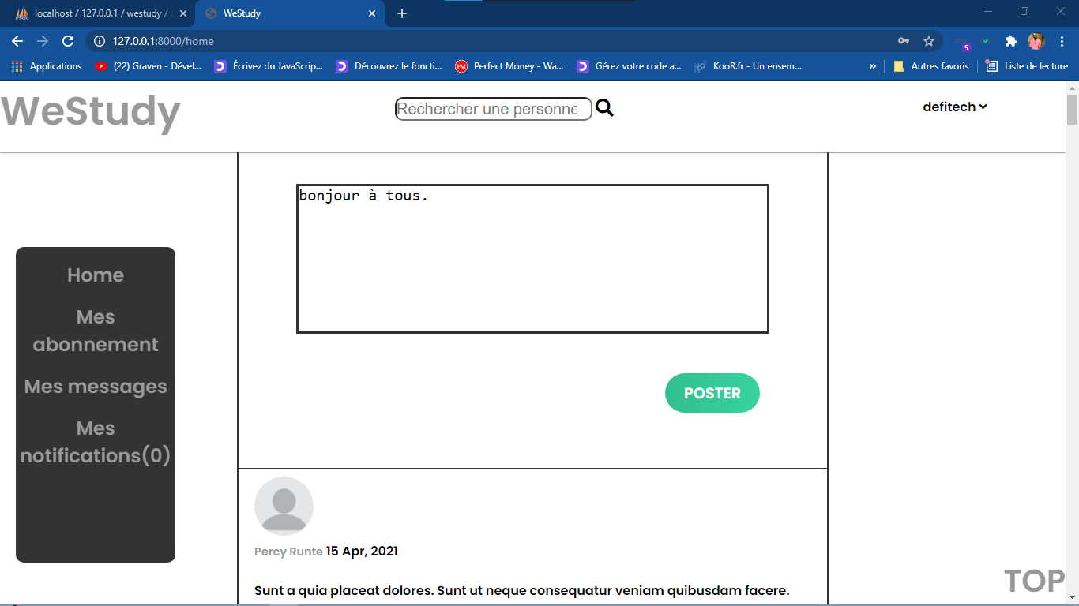

Figure : Ecrire un tweet

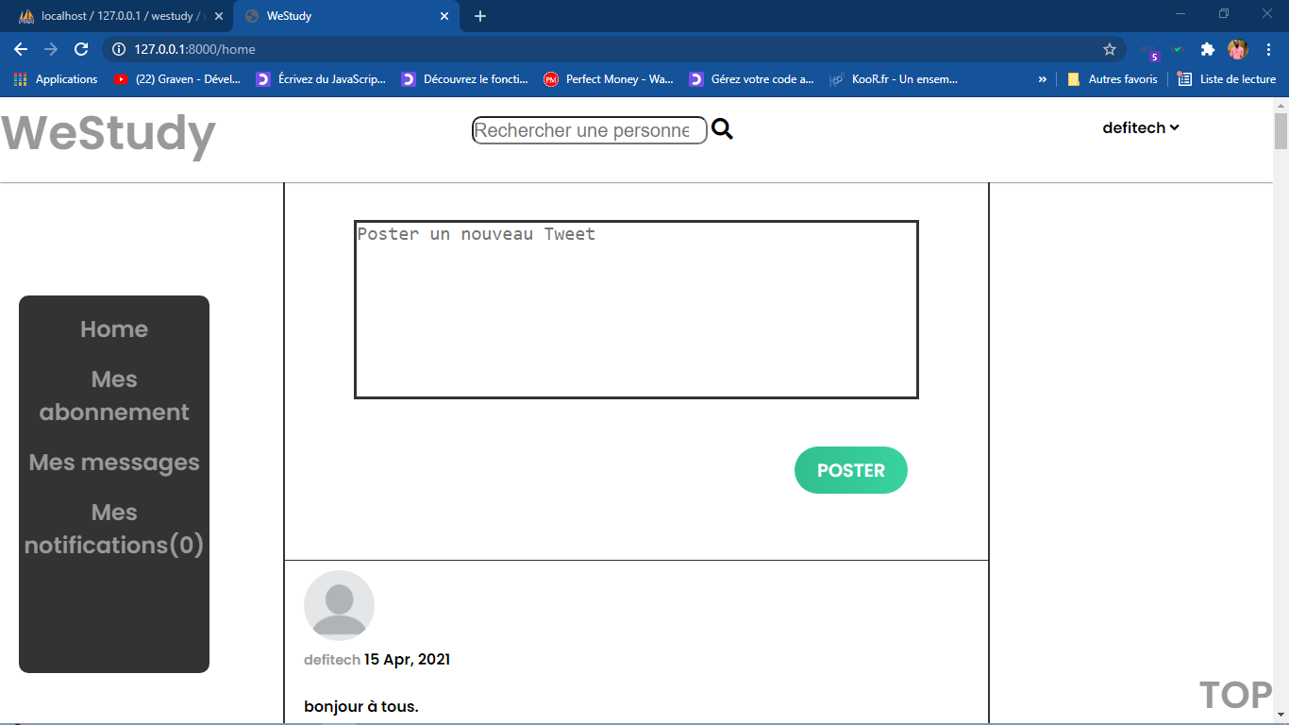

Figure : nouveaux tweet poster

Tous les tweets se composent du nom de l’utilisateur qui l’a posté (qui est un lien vers le profil de cet utilisateur), sa photo de profil, la date à laquelle le tweet a été poster ainsi que le contenu du tweet.

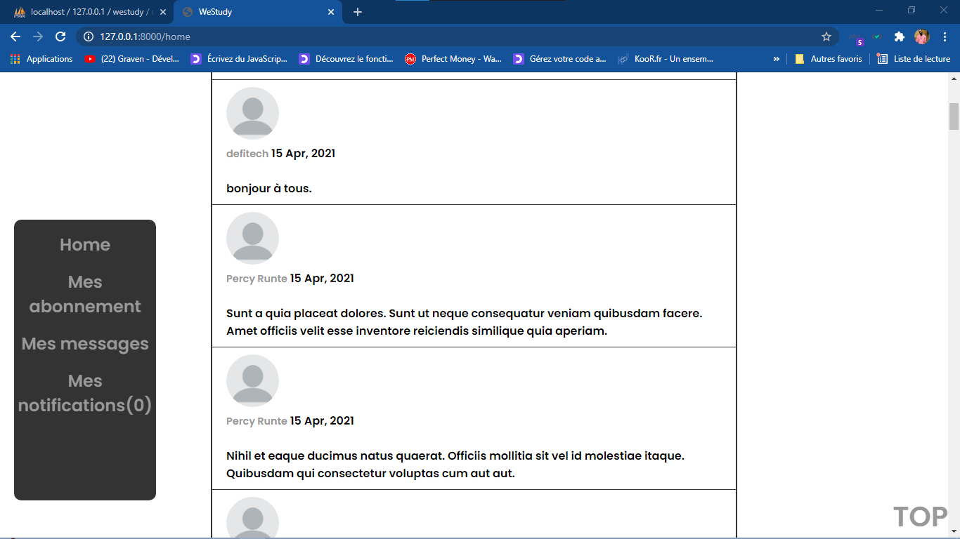

Figure : Les tweets des utilisateur du site

* La page de profil (pour l’utilisateur authentifier):

Pour avoir accès à la page de profil nous allons survoler le nom de l’utilisateur avec la souris ce qui nous permettra de cliquer sur ‘‘profile’’.

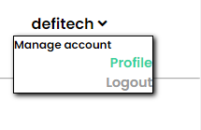

Figure : lien profil

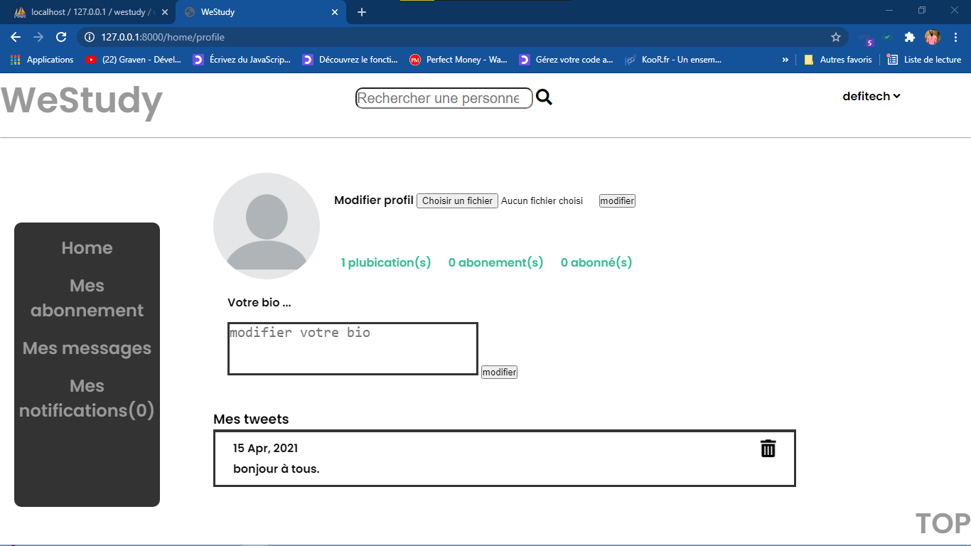

Figure : page de profil

Seul l’utilisateur à accès à sa page de profile. Sur la page de profile nous avons la possibilité de changer notre photo de profile ainsi que notre biographie (bio : se décrit en quelques mots), de voir le nombre de tweets poster ainsi que le nombre d’abonné (ceux qui nous sont abonnées) et le nombre d’abonnement (ceux à qui nous abonnées). Nous pouvons aussi voir nos propres tweets.

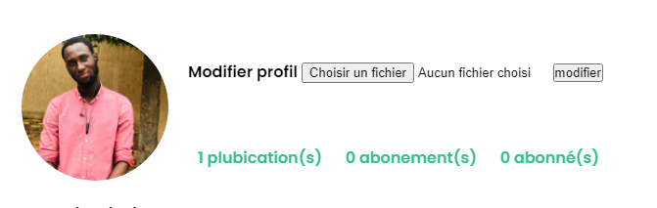

Figure : modification de la photo de profil

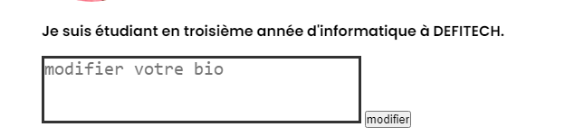

Figure : Modification de la biographie

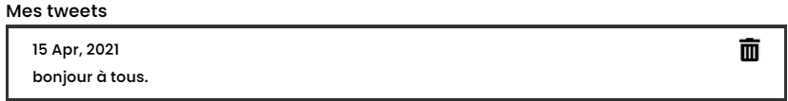

Figure : Nos tweets

Nous avons aussi la possibilité de supprimer un tweet. Grace à l’icône de suppression qui se trouve à côté du tweet.

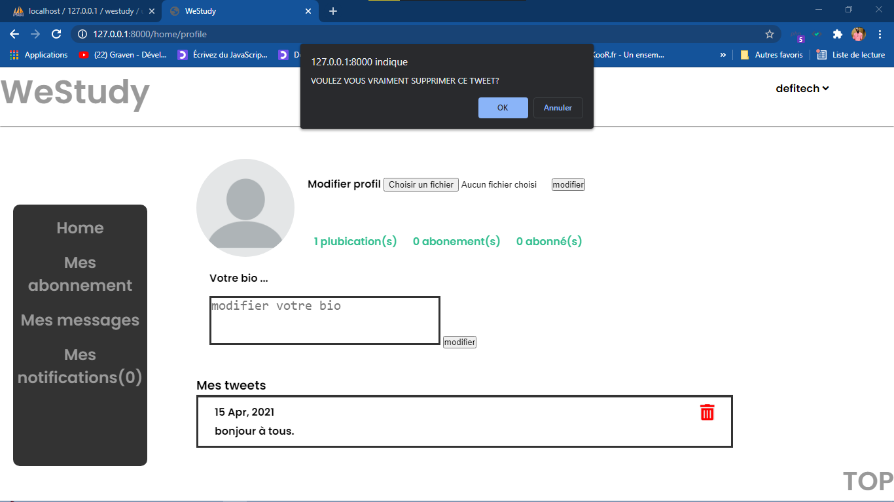

Figure : suppression du tweet

Si nous appuyons le bouton OK, le tweet sera automatiquement supprimé et ne le sera pas si nous appuyons sur le bouton Annuler.

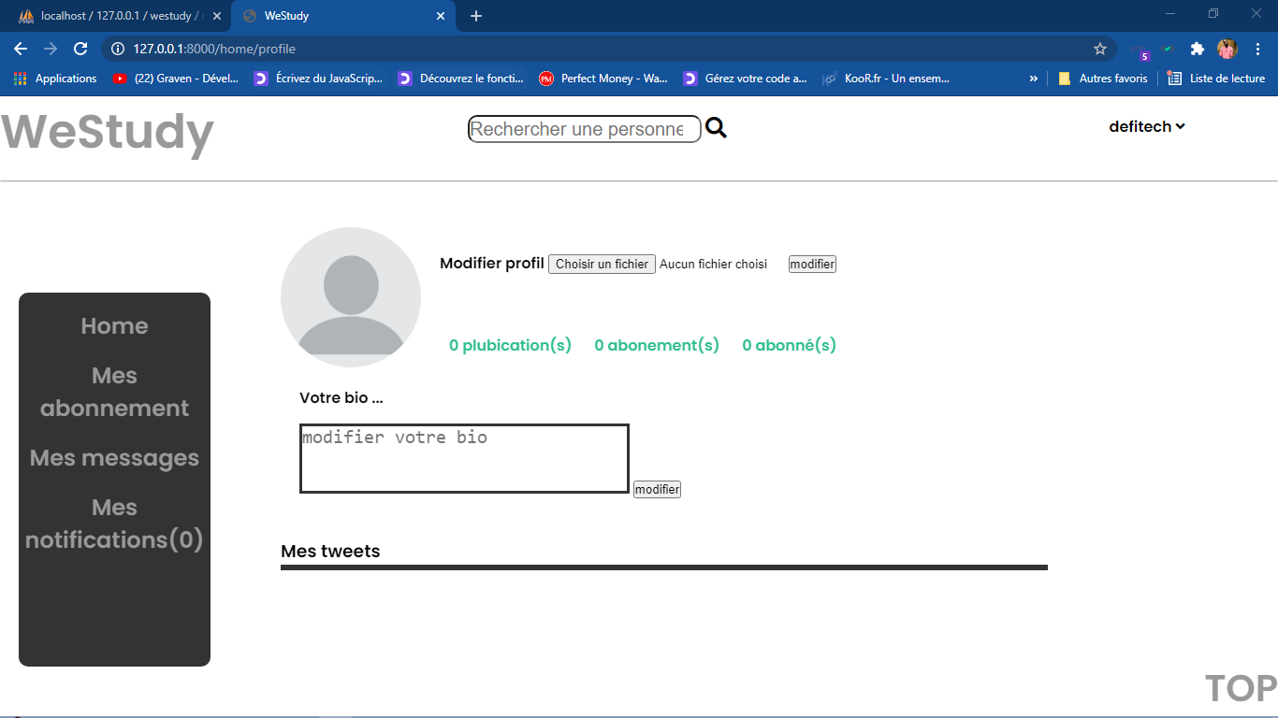

Figure : tweet supprimer

La partie ‘‘ Mes tweets’’ est vide et le nombre de publication est allé d’un (1) à zéro (0)

* La page de profil (pour les autres utilisateur):

Pour avoir accès à la page de profile d’un utilisateur du site on a deux possibilités soit on recherche la personne par son nom , soit on va sur la page ‘‘Home’’ et on défile pour voir s’il figure parmi ceux qui ont posté un tweet sur le site ce qui parait très long.



Figure : recherche d'un utilisateur

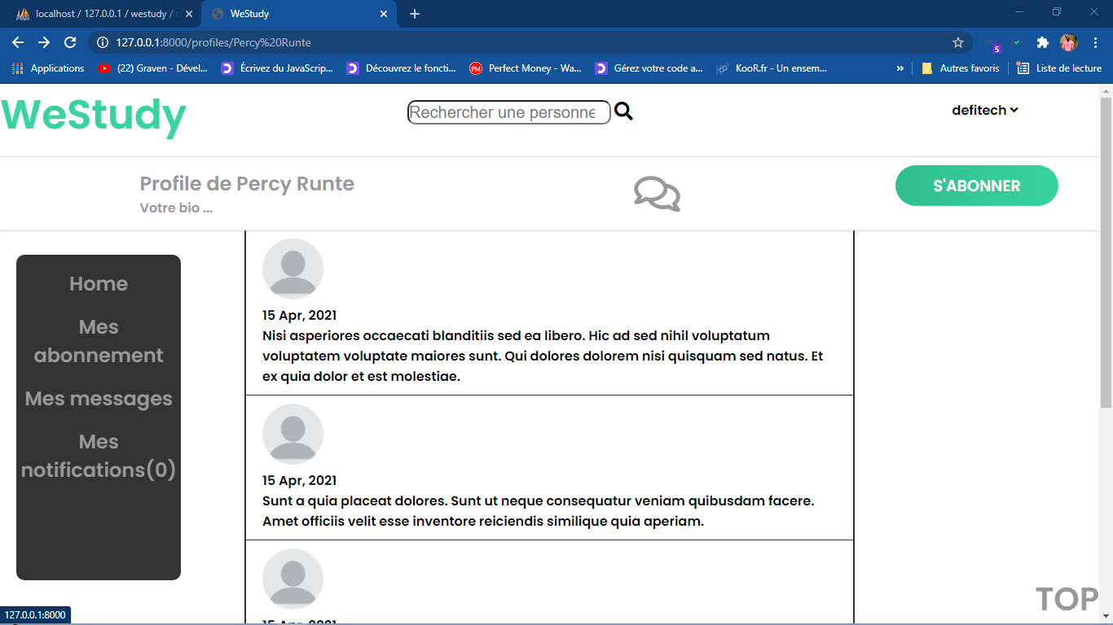

Figure : Profile de l'utilisateur trouver

Si l’utilisateur n’existe pas alors on aura une autre page qui nous dira que ce profile n’existe pas.



Figure : recherche d'un autre utilisateur

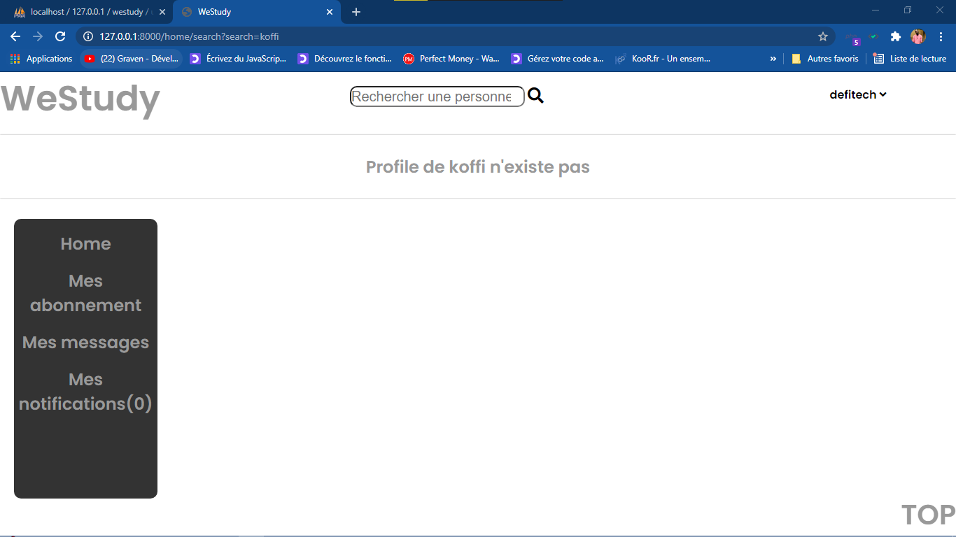

Figure : Le profil introuvable

* la Page ‘’Mes abonnements’’

Cette page permet de voir que les tweets de nos abonnements.

Au début de notre inscription on ne s’est abonné personne donc la page est vide.

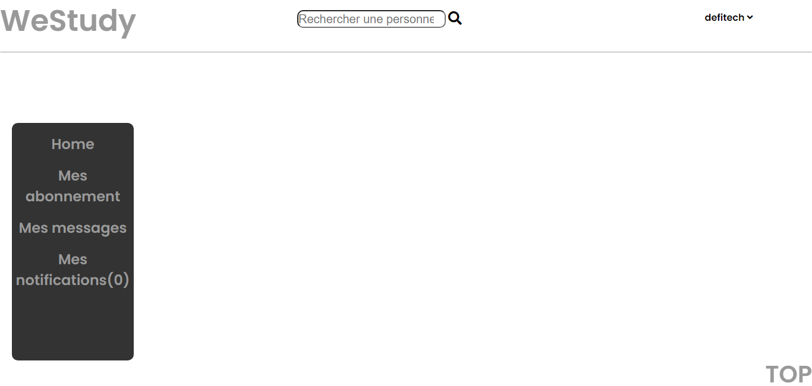

Figure : Page d'abonnement vide

Nous allons nous abonner à un compte et on verra le résultat.

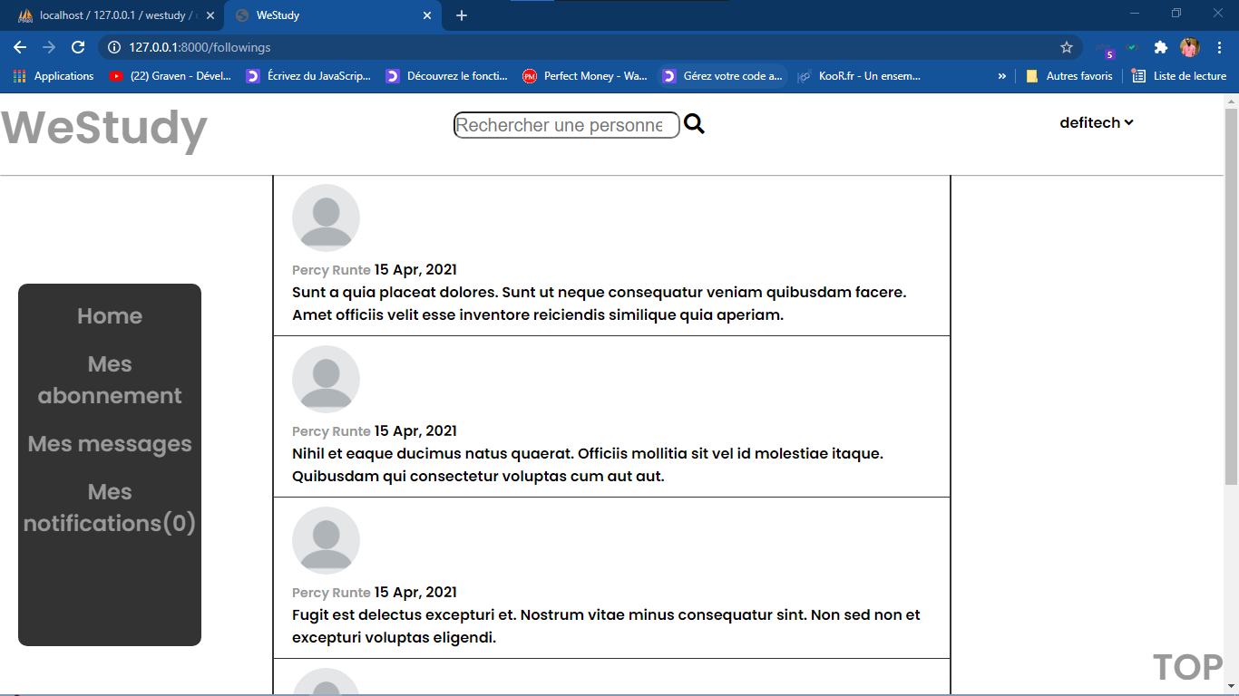

Figure : Page Mes abonnement non vide

* La page ‘‘messages’’

Sur cette page nous avons un système de messagerie entre nous et les autres utilisateurs.

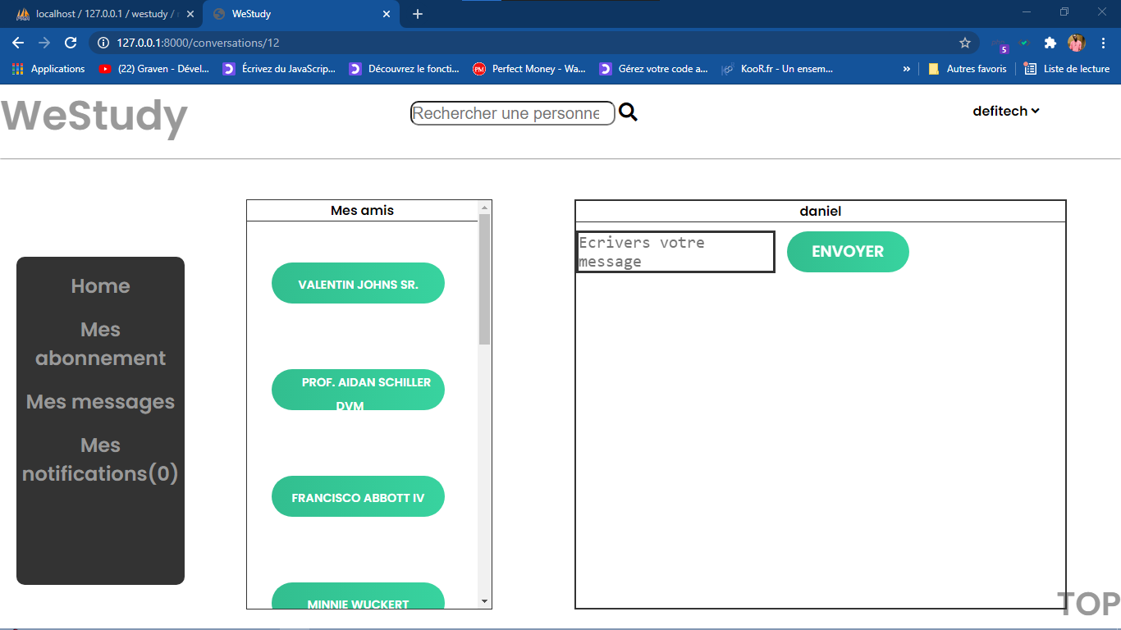

Figure : pages mes messages

Nous allons écrire avec un utilisateur qui ici est ‘‘daniel’’ qui est un utilisateur que nous avons déjà créé auparavant. Nous allons donc nous connecter au compte de daniel avec un autre navigateur.

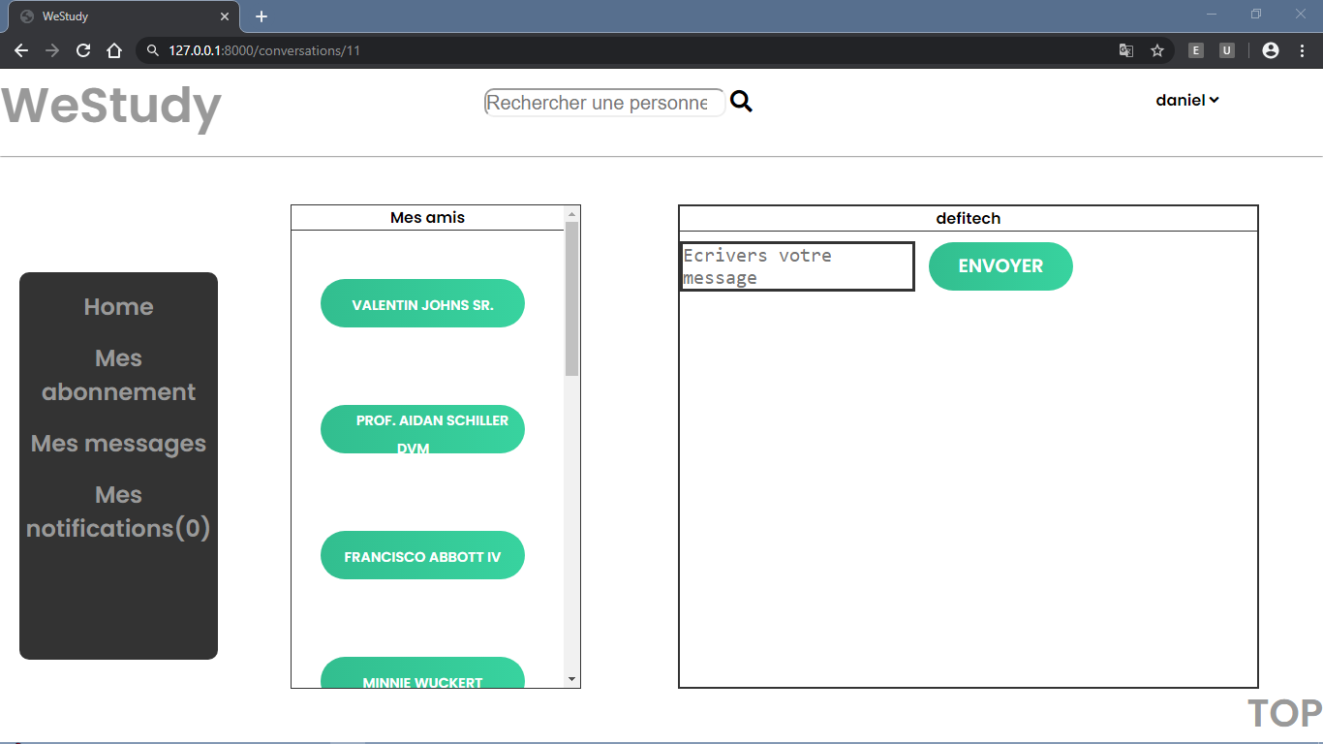

Figure : La page du second utilisateur

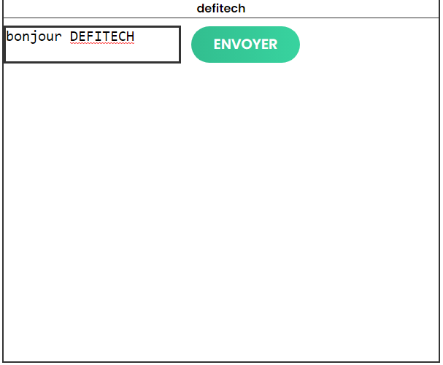

Figure : démarrer la discussion

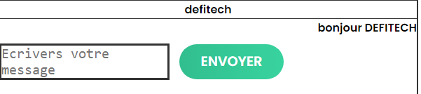

Figure : premier message poster

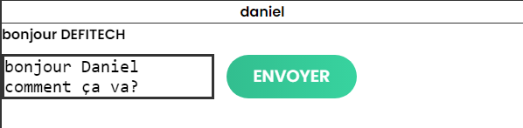

Figure : message reçu envoie d'une réponse

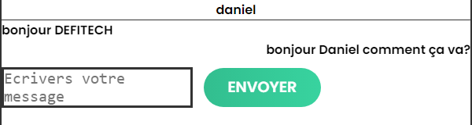

Figure : réponse envoyer

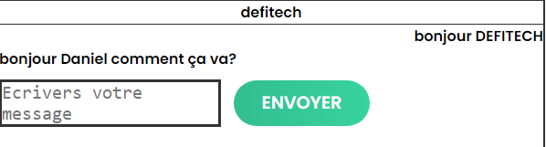

Figure : réponse reçu

* commentaire et notification

Nous allons poster un nouveau tweet et utilisateur va le commenter et on va répondre à son commentaire.

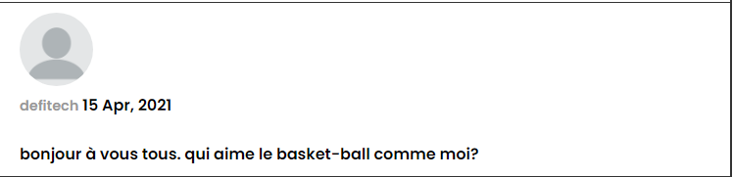

Figure : nouveau tweet

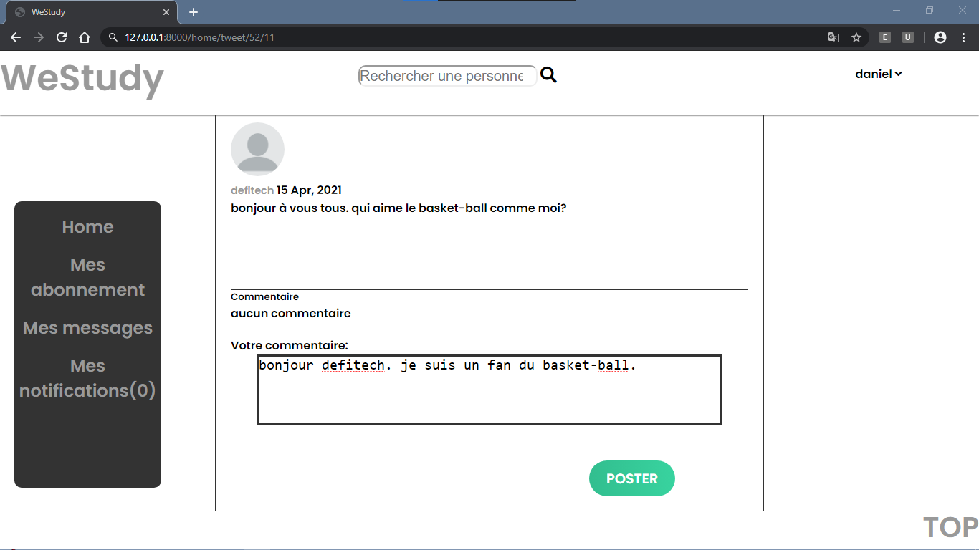

Figure : Commentaire d'un autre utilisateur

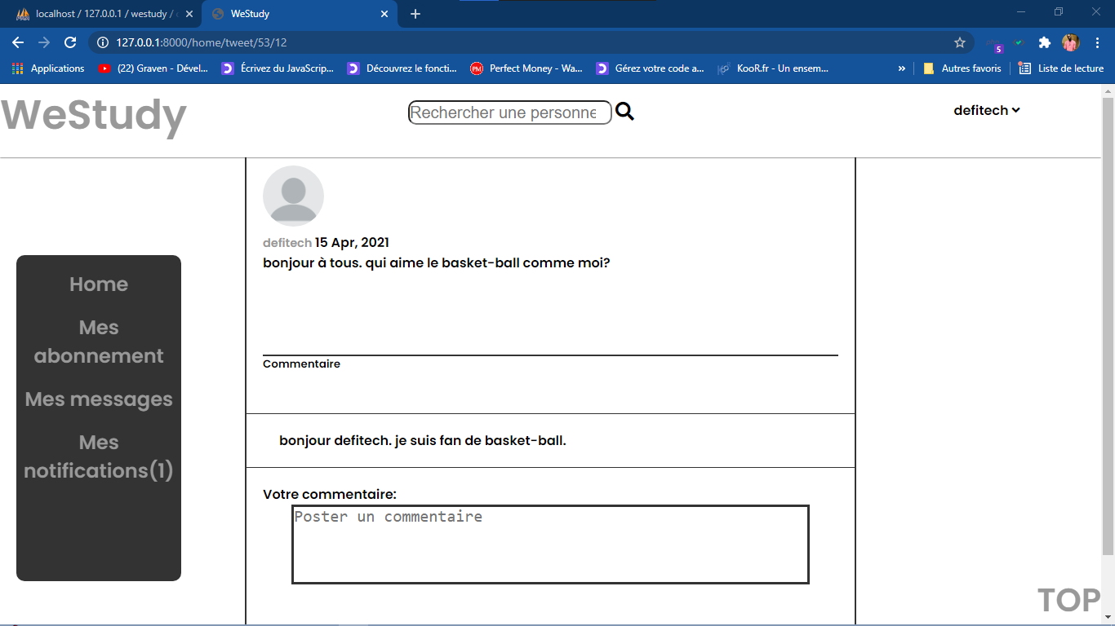

Figure : commentaire poster

On remarquera lorsque l’utilisateur ‘‘daniel’’ a posté un commentaire mes notification (0) c’est transformer à mes notifications (1)

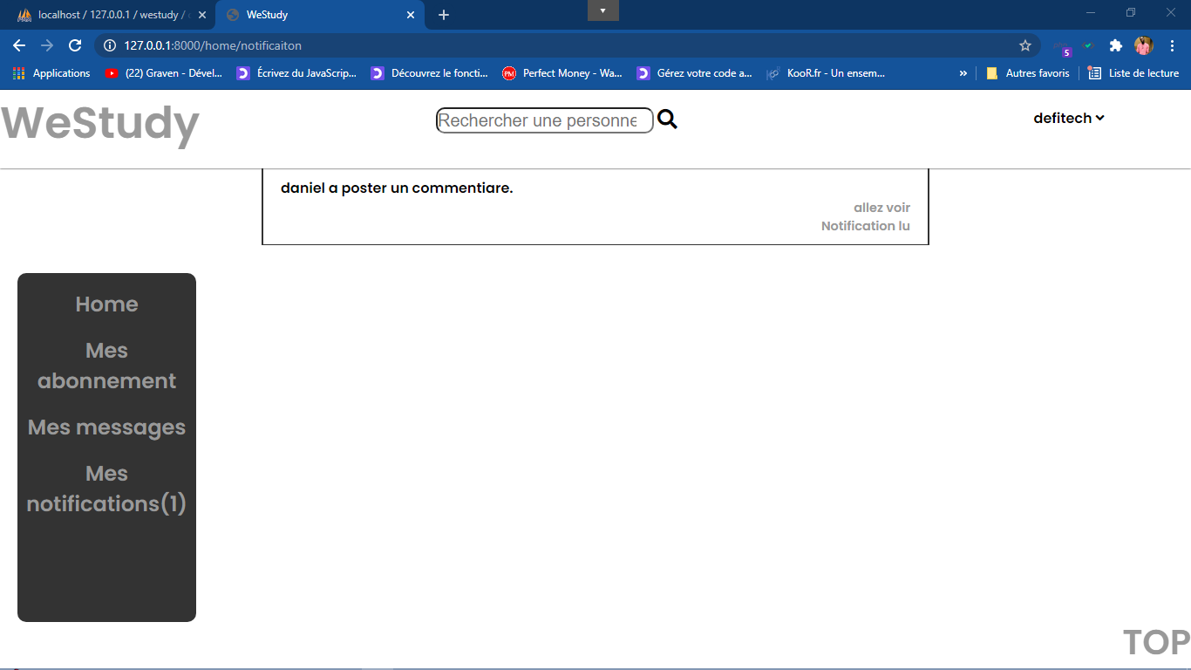

Figure : page mes notifications

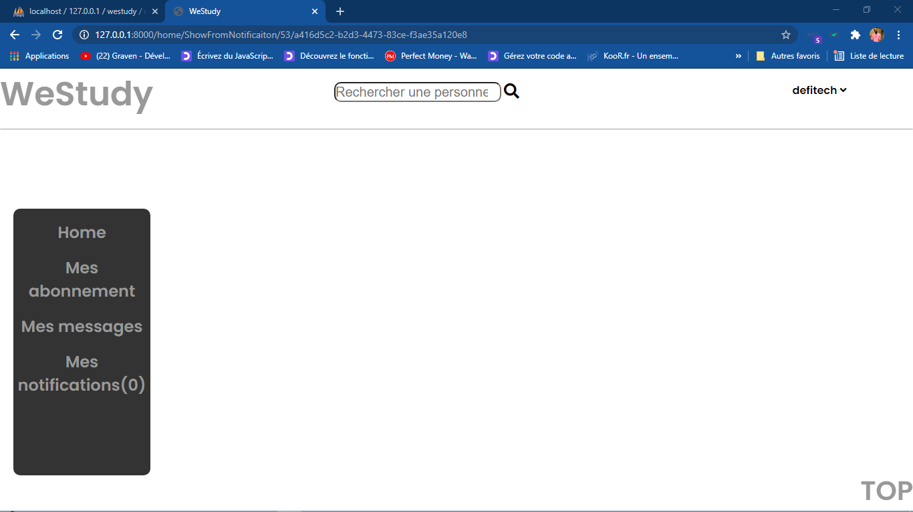

Figure : page de notification après l'avoir lu

* Se déconnecter

Pour se déconnecter il nous suffit de survoler le nom de l’utilisateur et de cliquer sur logout.

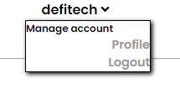

Figure : se déconnecter

# Organisation et bilan du projet

## Méthode de travail

Tout d’abord, suite à l’élaboration du diagramme de cas d’utilisation, nous élaborons le diagramme de séquence du site afin de cerner les fonctionnalités et nous avons enchainer avec les diagrammes de classes pour avoir plus de détaille sur chaque classe et leur interaction.

Ensuite une fois l’UML établi, nous définissions les différents éléments graphiques du site pour développer la mise en page relative avec du HTML et du CSS. Après nous avons programmé les fonctionnalités du back-end avec Laravel et MySQL et pour finir nous avons intégré le front-end au back-end.

## Résultats

Nous avons obtenu les résultats que nous nous sommes fixé au début de ce projet.

Nous pouvons poster un message qui peut être visible par tous les utilisateurs du site. Ce message que nous pouvons supprimer dans notre gestion de profile où nous pouvons aussi avoir accès beaucoup d’information aussi tels que le nombre d’abonnés, d’abonnements et de tweets. Nous pouvons aussi modifier notre biographie, ainsi que notre photo de profile et voir tous nos tweets que nous pouvons supprimer.

Nous avons aussi pu développer un système de messagerie entre utilisateur du site.

## Amélioration envisagées

Nous avons pu développer un réseau social qui fonctionne. Nous avons l’intention de continuer à développer ce site de jour en jour et si possible le mettre en ligne afin de le voir évoluer en situation réelle. Voici quelques améliorations que nous envisageons.

La première ce sera de faire un système de ‘‘Like’’ pour les tweets. C’est-à-dire que tout utilisateur ayant vu ce tweet pourra dire s’il l’a aimé ou pas. Et nous ajouterons la possibilité de partager les photos et vidéos aussi.

Ensuite nous rendrons notre front-end plus attirant avec du JavaScript et du CSS.

Nous créerons des centres d’intérêts ce qui permettra à des utilisateurs de voir les tweets qui appartienne à leurs centres d’intérêts. Et nous mettrons en avance les personnes avec qui il partagent le même centre d’intérêts afin de pouvoir s’abonner à eux.

Nous intégrons après un système de partage ce qui permettra d’envoyer le tweet d’un utilisateur à un autre.

# Conclusion

Avec les chiffres et les sondages qui montre qu’environ 53,6% de la population mondial utilise internet et qu’environ 99% d’eux utilise les réseaux social (53% de la population mondial) nous permet d’en déduire que les réseaux sociaux sont très importants. Ces nombres ne font que croitre d’année en année.

Ce projet nous a permis d’appliquer les connaissances que nous avons acquise durant notre parcours Licence, telles que la modélisation et les différents langages de programmation (HTML, CSS, MySQL, PHP) mais aussi de faire nos propres recherches et d’apprendre d’avantage et d’élargir nos connaissances. Nous avons appris beaucoup de chose telles que comment faire la maquette d’un site web, comment l’intégrer avec du HTML, du CSS et du JavaScript, programmer en Laravel un Framework de PHP.

Pour conclure ce document, Nous ajouterons que notre site …………………………..

Table des matières

*REMERCIEMENTS* 1

Liste des figures 2

INTRODUCTION 4

I. Description du projet 6

**1.** Présentationduprojet 6

2. Problématique du projet 6

3. Objectif du projet 6

II. Analyse et conception 7

1. Généralités 7

a. Tweet 8

b. Abonnement 8

c. Messagerie 8

d. Profil 8

e. Commentaire 8

f. Notification 9

2. Analyse 9

a. Diagramme de cas d’utilisation 9

b. Diagramme de classe 10

c. Diagramme de séquence 11

III. Mise en œuvre et réalisation 14

1. Matériels, langage et logiciel utilisés 14

a. Matériel 14

b. Langages 14

c. Logiciels 18

2. Sécurité du site web 21

3. Présentation du site web 22

a. Modèle logique des bases de données 22

b. Plan de navigation 22

IV. Organisation et bilan du projet 45

1. Méthode de travail 45

2. Résultats 45

3. Amélioration envisagées 46

Conclusion 46

Bibliographie 51

# Bibliographie

(s.d.). Récupéré sur http://reseauxsociaux-com.over-blog.com/2016/03/introduction.html#:~:text=Un%20r%C3%A9seau%20social%20par%20d%C3%A9finition,id%C3%A9es%20ou%20encore%20du%20contenu.

(s.d.). Récupéré sur wikipedia: https://fr.wikipedia.org/wiki/Diagramme_de_classes

(s.d.). Récupéré sur wikipedia: https://en.wikipedia.org/wiki/HTML

(s.d.). Récupéré sur wikipedia: https://en.wikipedia.org/wiki/CSS

(s.d.). Récupéré sur wikipedia: https://en.wikipedia.org/wiki/JavaScript

(s.d.). Récupéré sur wikipedia: https://en.wikipedia.org/wiki/PHP

*BDM*. (s.d.). Récupéré sur https://www.blogdumoderateur.com/chiffres-reseaux-sociaux/#:~:text=Les%20chiffres%20cl%C3%A9s%20des%20r%C3%A9seaux%20sociaux&text=Les%20utilisateurs%20actifs%20des%20r%C3%A9seaux,mobile%20(98%2C8%20%25).

*overblog*. (s.d.). Récupéré sur http://reseauxsociaux-com.over-blog.com/2016/03/introduction.html#:~:text=Un%20r%C3%A9seau%20social%20par%20d%C3%A9finition,id%C3%A9es%20ou%20encore%20du%20contenu.